Doberaner Lions spenden Tornadoopfern Schatten

Nichts ist mehr so, wie es einmal war. Vor gut einem Jahr, am 5. Mai 2015, verwüstete  eine gewaltige Windhose eine kleine Stadt und ihre Umgebung. Ein Großteil der Dächer wurde abgedeckt, Ziegelschutt bedeckte die Straßen, Fenster und Türen wurden eingedrückt, Dachpfannen steckten wie Schrapnelle in Hauswänden, das Dach der gewaltigen Stiftskirche war halb abgedeckt. Wie durch ein Wunder gab es nur einen schwerer verletzten Einwohner. Die Stärke des Wirbelsturms rechtfertigte die Bezeichnung als Tornado.

Dass der Ort des Unglücks in Deutschland liegt, mag man kaum glauben - getroffen wurde Bützow, eine kleine, geschichtsträchtige Stadt an der Warnow inmitten von Mecklenburg.

In den letzten Monaten haben die Bützower mit viel Hilfe von außen in einer gewaltigen Kraftanstrengung ihre kleine Stadt mit den wertvollen Fachwerkhäusern wieder hergestellt. In frischem Rot leuchten die neu gedeckten Dächer. Verloren für eine lange Zeit ist den Menschen in Bützow etwas, das nicht einfach repariert werden kann: Die Silhouette des alten Bischofssitzes hat der Sturm nachhaltig verändert. Die gewaltigen Kronen der alten Bäume in den Höfen und Grünanlagen, vorher nur von Kirchturm und Schlossdach überragt, sind verschwunden und fehlen schmerzlich.

Besonders die Spielplätze der Kitas und Grundschulen sind ohne Schatten und werden zu staubigen Flächen. Die Kinder fühlen sich nicht mehr so gut 'behütet', der Lieblingsplatz unter 'meinem' Baum war plötzlich nicht mehr da.

Davon erfuhren die Doberaner Lions, erkundigten sich in Bützow und fanden schnell einen Spielplatz, der über zwanzig großkronige Bäume verloren hat. Er gehört zur "Integrativen Kita der Lebenshilfe". Viele Kinder aus Bützow und Umgebung, die besondere Zuwendung benötigen, werden hier betreut. Die Leiterin, Frau Gabriele Belosa, informierte über das Konzept und die wichtige Arbeit mit den Kindern. Rasch war man sich einig. Nicht eine sanierte Fassade, sondern die Neuanpflanzung von Schattenbäumen war das Gebot der Stunde.

Mit fachlicher Hilfe der traditionsreichen Baumschule Hinrichs aus Kröpelin wurden vier geeignete Bäume ausgesucht: Linden, Feuerahorn und Eiche. Die Lions packten an und brachten die bereits fünf Meter hohen Bäume in die Erde, dabei hatten sie ein wirklich interessiertes Publikum. Die Doberaner Lions hoffen, die Pflanzaktion fortsetzen zu können.

Roland Levetzow, Andreas Heuer; Lions-Club Bad Doberan, 5. Mai 2016

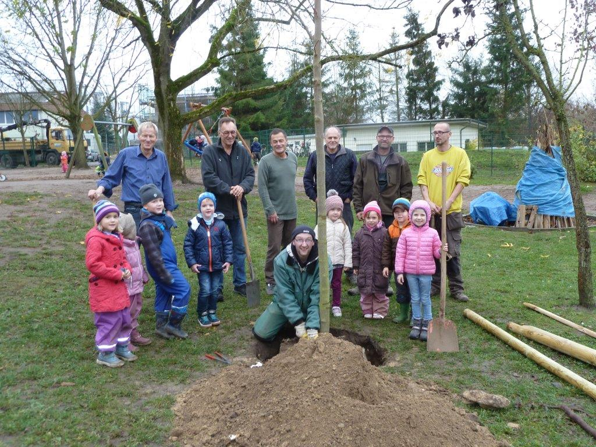

Mitglieder des Lions-Clubs Bad Doberan pflanzen zusammen mit Mitarbeitern der Baumschule Hinrichs aus Kröpelin vier Schattenbäume auf dem Spielplatz der Lebenshilfe-Kita in Bützow. V.l.n.r.: Dieter Albrecht, Claus-Dieter Trittin, Roland Levetzow, Hans-Peter Heynsen-Meisterlin, alle Lions-Club Bad Doberan, rechts daneben und kniend drei Mitarbeiter der Baumschule Hinrichs, Kröpelin. Kinder der Lebenshilfe-Kita in Bützow freuen sich über die neuen Schattenbäume.

Foto: Dieter Albrecht, Lions-Club Bad Doberan

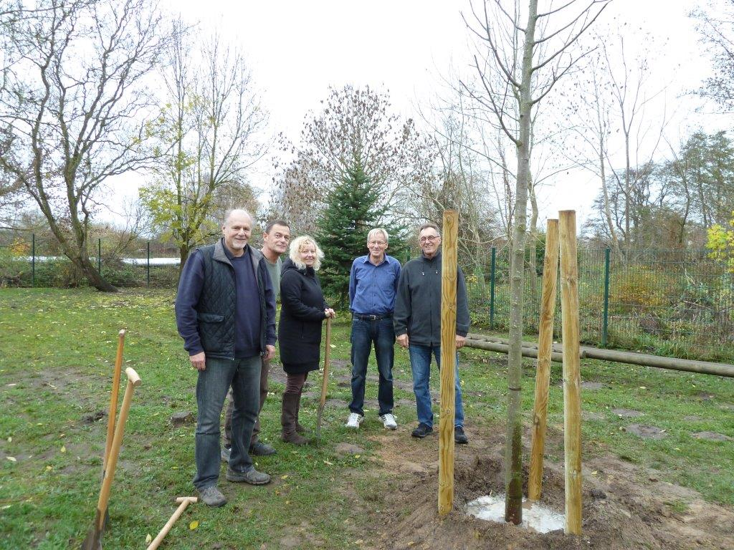

Doberaner Lions pflanzen Schattenbäume im tornadogeschädigten Bützow. V.l.nr. die Mitglieder des Doberaner Lions-Clubs Hans-Peter Heynsen-Meisterlin, Roland Levetzow, Dieter Albrecht und Claus-Dieter Trittin, in der Mitte Kita-Leiterin Gabriele Belosa.

Foto: Dieter Albrecht, Lions-Club Bad Doberan